ВОТДЕЛ ОПЕКИ И ПОПЕЧИТЕЛЬСТВА ГРАЖДАН ПО СЛЮДЯНСКОМУ РАЙОНУ МЕЖРАЙОННОГО УПРАВЛЕНИЯ МинистерствА социального развития, опеки и попечительства Иркутской области № 1
Взыскание алиментов на детей, оставшихся без попечения родителей
(Практическое руководство)
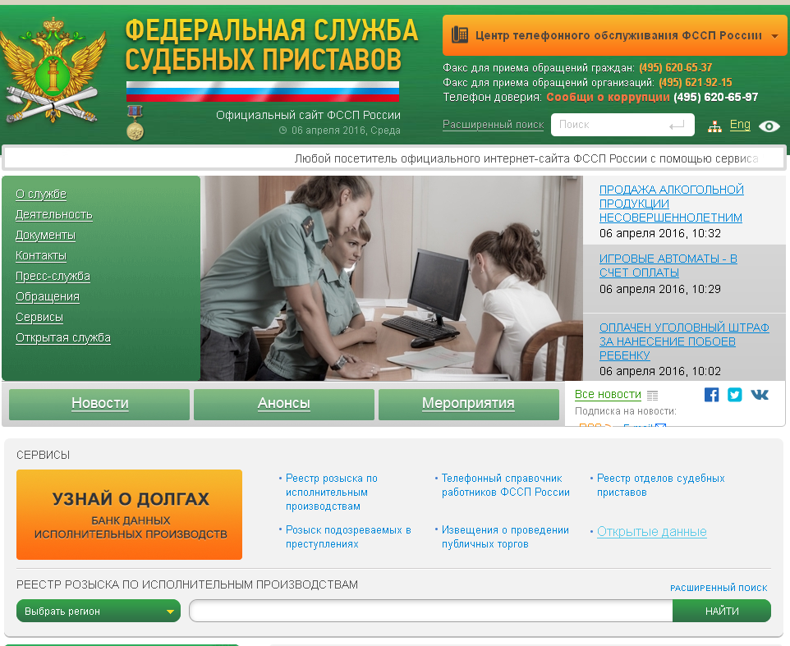

В соответствии с Семейным кодексом Российской Федерации (далее - Кодекс) родители обязаны содержать своих несовершеннолетних детей и нетрудоспособных совершеннолетних детей, нуждающихся в помощи.
Ст. 145 Семейного кодекса РФ регламентирует, что опека или попечительство устанавливаются над детьми, оставшимися без попечения родителей, в целях их содержания, воспитания и образования, а также для защиты их прав и интересов.
Таким образом, в целях защиты имущественных прав несовершеннолетних на опекуна (попечителя), как на законного представителя ребенка, возлагается обязанность контролировать исполнение родителями обязанности по выплате алиментов на содержание ребенка.
Опасения
Многие опекуны не хотят заниматься алиментами, потому что боятся, что потом кровные родители будут претендовать на алименты от детей. Однако согласно п.5 Статьи 87. Гл.13 СК РФ «Обязанности совершеннолетних детей по содержанию родителей», Дети могут быть освобождены от обязанности по содержанию своих нетрудоспособных нуждающихся в помощи родителей, если судом будет установлено, что родители уклонялись от выполнения обязанностей родителей, и Дети освобождаются от уплаты алиментов родителям, лишенным родительских прав.
Взыскание алиментов с кровных родителей, как правило, дело неблагодарное, потому что большинство кровных родителей ведут асоциальный образ жизни и взыскать с них нечего. Однако по закону опекун обязан этим заниматься.
Необходимый минимум по взысканию алиментов
Если родители вашего подопечного лишены или ограничены в родительских правах Вам необходимо иметь следующие документы:
- Решение суда о взыскании алиментов с отметкой о вступлении в законную силу;
- Копия Исполнительного листа с отметкой судебных приставов (либо с сопроводительным письмом с отметкой суд приставов или почтовым уведомлением);
- Постановление о возбуждении Исполнительного производства;
- Справку о принятых судебным приставом мерах по взысканию алиментов на текущий момент;
- Расчет задолженности.
Все эти документы должны быть переданы Вам при установлении опеки. Последние два пункта (Справку и расчет задолженности) желательно обновлять каждые полгода.
Если исполнительный лист был, как положено, передан в Службу судебных приставов (далее ССП), то информацию о должнике можно получить в интернете на сайте Федеральной службы судебных приставов по адресу http://fssprus.ru/
Или, если должник живет в Иркутске, на сайте Управления Федеральной службы судебных приставов по Иркутской области по адресу: http://r38.fssprus.ru/
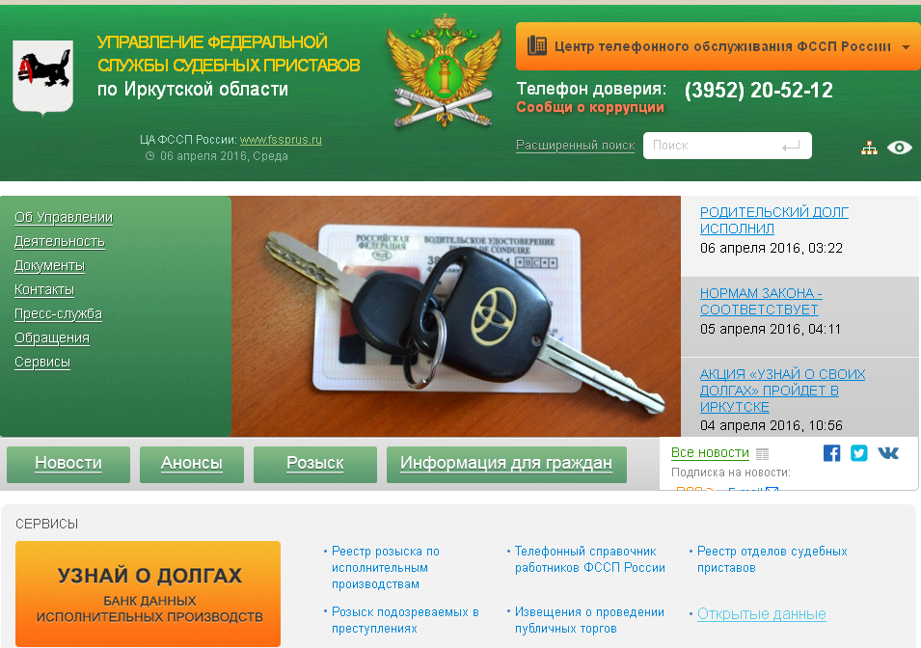
При нажатии на оранжевую кнопку «Узнать о долгах» откроется окно для ввода данных должника.
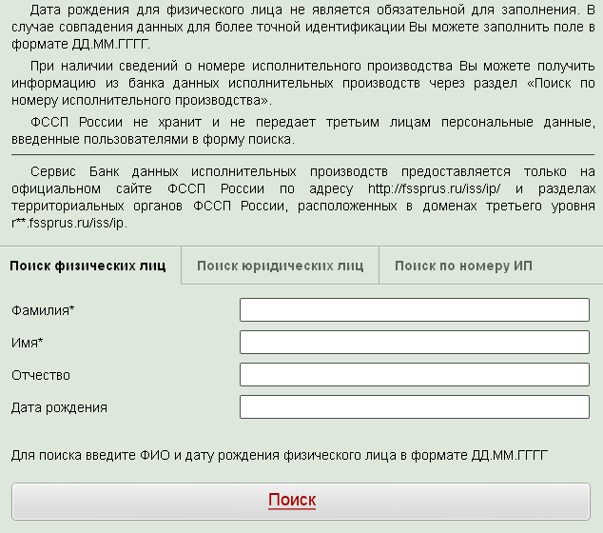
При введении необходимых данных и нажатии кнопки «ПОИСК» откройте окно с данными исполнительного производства
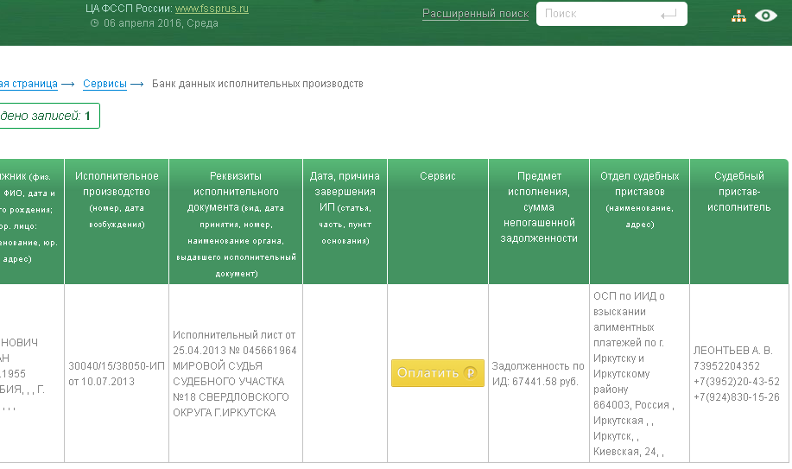
Если исполнительное производство возбуждено, то на этой страничке Вы узнаете адрес Отдела судебных приставов, фамилию Судебного пристава-исполнителя его телефон и другие сведения.
Кроме этого, вы можете подписаться на почтовую рассылку об изменениях в банке данных исполнительных производств по адресу http://fssprus.ru/subs/ Подписавшись на рассылку, Вы всегда будете в курсе всех изменений по данному делу.
На этих же сайтах можно узнать находится ли должник в розыске. При нажатии на надпись «Реестр розыска по исполнительным производствам» откроется таблица с данными по розыску.
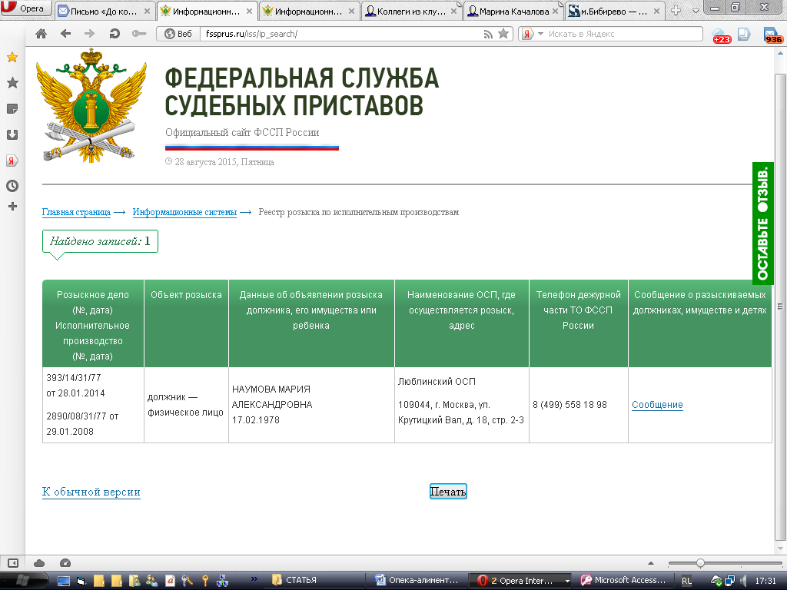
Если местонахождение Исполнительного листа неизвестно
Если Вам органы опеки и попечительства передали только решение суда, а местонахождение Исполнительного листа (ИЛ) неизвестно и в Банке данных исполнительных производств на сайте Федеральной службы судебных приставов (далее ФССП) по адресу http://fssprus.ru/ о должнике нет никаких сведений, то первое, что Вам необходимо сделать, это убедиться в суде, что ИЛ вообще выдавался. Сплошь и рядом истец забывает получить ИЛ. В этом случае вам необходимо только получить ИЛ и передать его в Службу судебных приставов.
Узнать, получал ли кто-то ИЛ можно в суде в материалах дела.
Гражданское дело хранится в канцелярии суда, а по истечении года, в котором дело было рассмотрено, оно передается в архив суда.
Ознакомиться с делом можно в часы работы архива (канцелярии) по письменному заявлению на имя председателя суда.
Если ИЛ не выдавался, то Вы его можете получить по письменному заявлению на имя председателя суда.
В случае если ИЛ был получен, то в деле должны быть сведения о том, кто его получил.
Если вам не удалось найти ИЛ, вам необходимо обратиться в суд за выдачей Дубликата ИЛ (образец заявления прилагается).

Для получения Дубликата ИЛ необходимо:
- Выяснить адрес регистрации или адрес последнего места жительства должника
- Сделать запрос в Службу судебных приставов (ФССП) по месту регистрации должника о том, поступал ли к ним на исполнение ИЛ
- Если ИЛ на исполнении не находится, получить справку об этом.
- Подать в суд заявление о выдаче дубликата, приложив к нему справку и другие доказательства, если таковые имеются
- После рассмотрения судом Вашего заявления, необходимо получить Дубликат ИЛ
- Дубликат ИЛ необходимо передать в ФССП по месту жительства должника.
Адрес регистрации указывается в ИЛ. По адресу регистрации необходимо определить отдел судебных приставов, который должен заниматься вашим должником.
Как найти нужный отдел ФССП Для определения Отдела судебных приставов этих районов вам необходимо на сайте ФССП http://fssprus.ru/ нажать на зеленую кнопку «Определение Отдела судебных приставов»

На открывшейся странице введите фамилию, имя, отчество должника.
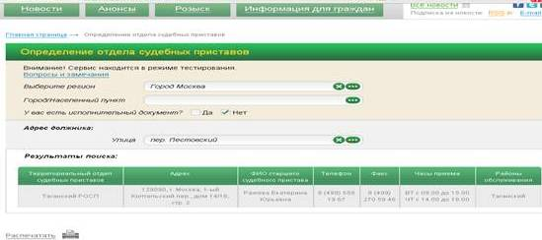
В открывшемся окне вы увидите таблицу с необходимой информацией.

Как общаться с учреждениями
Общаться с учреждениями нужно письменно. Заявления и вопросы можно направлять двумя способами: по почте или лично (через канцелярию).
Если Вы выбрали первый способ, то все Запросы необходимо направлять заказным письмом и с уведомлением. И все уведомления необходимо сохранять.
Каждый раз, отправляясь в разные учреждения всегда необходимо иметь при себе ксерокопию Вашего заявления и ксерокопии всех документов. На копии заявления в канцелярии необходимо поставить отметку о том, что заявление принято.
При передаче ИЛ в ФССП в канцелярии необходимо поставить штамп о том, что Ваше заявление принято не только на копии Заявления, но и на копии ИЛ.
После подачи заявления и оригинала ИЛ в ФССП, судебный пристав-исполнитель возбуждает исполнительное производство, и выносит «Постановление о возбуждении исполнительного производства», которое направляется сторонам. Свой экземпляр Постановления необходимо сохранить.
Далее необходимо примерно один раз в полгода запрашивать в ССП:
- Справку (информацию) о принятых судебным приставом мерах по взысканию алиментов на текущий момент;
- Расчет задолженности.
Кроме того, опекун (попечитель) может обратиться в орган опеки и попечительства с заявлением о получении информации от ФССП путем электронного взаимодействия.

Существует несколько вариантов по взысканию алиментов:

- Кровные родители ведут асоциальный образ жизни, и взыскать с них нечего;
- Местонахождение Кровных родителей неизвестно
- Кровные родители получают пенсию или работают
В случае если Местонахождение Кровных родителей неизвестно, необходимо подать заявление о розыске должника и имущества. В случае если должника не найдут, и Вам удастся получить справку о розыске, Вы можете попробовать подать Иск в суд на признание кровного родителя безвестно отсутствующим или умершим. Если Вам это удастся, ребенку можно будет оформить пенсию по потере кормильца.
В случае, если Вам известно, что Кровные родители получают пенсию, Вам необходимо сообщить об этом судебным приставам для выявления места получения пенсии.

При получении пакета документов в Органах опеки поинтересуйтесь:
- есть ли в решении суда запись о взыскании алиментов
- есть ли в деле Исполнительный лист или его копия
- если нет, выясните, где находится исполнительный лист
- кто является взыскателем
- есть ли постановление о взыскании алиментов

Проверьте, есть ли в решении суда запись о взыскании алиментов.
Если есть:
Выясните, где находится исполнительный лист
Если нет:

В случае, если на момент установления опеки (попечительства) алименты с родителей подопечного ребенка не взыскивались и не выплачиваются в добровольном порядке, то опекуну (попечителю) необходимо подать в суд заявление о взыскании алиментов. Данная категория дел рассматривается мировыми судьями как по месту жительства опекуна (попечителя), так и по месту жительства родителей (одного из них). Копию искового заявления с отметкой суда о приеме, а затем копию решения суда о взыскании алиментов и копию исполнительного листа необходимо предоставить в орган опеки и попечительства для приобщения к личному делу подопечного.
В соответствии со ст. 429 Гражданского процессуального кодекса РФ по каждому решению суда выдается только один исполнительный лист. С целью предотвращения утери исполнительного листа необходимо предварительно сделать копию и поставить отметку службы судебных приставов о приеме исполнительного листа непосредственно на его копии. Также необходимо написать заявление с просьбой возбудить исполнительное производство и приложить к нему копию сберегательной книжки, открытой на имя ребенка.
В соответствии с Федеральным законом от 24 апреля 2008 г. N 48-ФЗ "Об опеке и попечительстве" Опекуны и попечители несут уголовную ответственность, административную ответственность за свои действия или бездействие в порядке, установленном соответственно законодательством РФ.

1. Взыскание алиментов в нашей стране начинается с подачи Заявления в суд.
В чью пользу взыскиваются алименты? Казалось бы странный вопрос. Конечно же, в пользу ребенка. Однако на практике алименты могут быть взысканы и в пользу Органов опеки, и в пользу учреждения, в котором ребенок находится (находился ранее), и в пользу опекуна, освобожденного от исполнения своих обязанностей.

2. Не забудьте получить исполнительный лист (далее – ИЛ)
Суд может по просьбе взыскателя направить ИЛ в соответствующий отдел судебных приставов для исполнения.
Суд выдает один ИЛ на одного должника. В некоторых случаях суд выписывает несколько ИЛ отдельно на каждого ребенка, при этом должник один и тот же родитель.
К исполнительным документам, кроме ИЛ также относятся:
- судебные приказы;
- нотариально удостоверенные соглашения об уплате алиментов.
Исполнительный документ (ИЛ, судебный приказ или соглашение с родителем) о взыскании алиментов предъявляется взыскателем в структурное подразделение территориального органа ФССП России по месту жительства должника, по месту его работы или по месту нахождения его имущества. При получении исполнительного документа о взыскании алиментов, судебный пристав-исполнитель принимает его к исполнению и в трехдневный срок выносит постановление о возбуждении исполнительного производства.

3. Копию постановления о возбуждении исполнительного производства не забудьте представить в территориальный орган опеки и попечительства, для приобщения к материалам личного дела подопечного.
ОБРАЗЦЫ ЗАЯВЛЕНИЙ

Наименование районного (городского) отдела судебных приставов от __________________________
проживающего (ей) по адресу: _____________________
паспорт (серия, номер, кем когда выдан)_____________

тел.____________________________
действующая в интересах несовершеннолетнего______

Являясь законным представителем несовершеннолетнего ______________________, ___.___.____ г.р., прошу Вас сообщить поступали ли к Вам на исполнение Исполнительный лист ________________________ районного суда (городского), серия ___ № ________ выдан _______, по делу № ______ о лишении родительских прав и взыскании алиментов с _______________________________________, на содержание несовершеннолетнего ____________.

Приложения:
- Копия исполнительного листа
- Копия Свидетельства о рождении
- Копия решения суда _____________
- Копия Распоряжения ___________________

«___» _____________ 20___ г. Подпись_____________
____________________________________________________________________________________
Наименование районного (городского) отдела судебных приставов от __________________________
проживающего (ей) по адресу: _____________________
паспорт (серия, номер, кем когда выдан)_____________

тел.____________________________
Действующая в интересах несовершеннолетнего______

Заявление
о возбуждении исполнительного производства

Являясь законным представителем несовершеннолетнего _____________________, ____.___.____ г.р., прошу Вас возбудить исполнительное производство по исполнительному листу ________________________ районного суда (городского), серия ___ № ________ выдан _______, по делу № ______ о лишении родительских прав и взыскании алиментов с ______________________, на содержание несовершеннолетнего ___________________________
Адрес должника: _______________________________ ,
Место работы должника:______________________________________________
дополнительные сведения о должнике:_________________________

Реквизиты расчетного счета взыскателя:
Получатель: _________________________
Банк получателя: ____________________
БИК: ________________
К/с: _________________
ИНН/КПП: ______________ / ____________
Счет получателя: __________________________

Приложения:

- Оригинал исполнительного листа
- Копия Свидетельства о рождении
- Копия решения суда _____________
- Копия Распоряжения ___________________
- Копия сберегательной книжки или договора об открытии лицевого счета несовершеннолетнего подопечного.

«___» _____________ 20___ г. Подпись_____________
____________________________________________________________________________________
В _______________________________
(наименование суда)
Заявитель: _______________________
(ФИО полностью, адрес, телефон)
действующий в интересах несовершеннолетнего_______________
(ФИО полностью, адрес)
Должник: ________________________
(ФИО полностью, адрес)
Третьи лица: ______________________
(ФИО полностью, адрес)
ЗАЯВЛЕНИЕ
о выдаче дубликата исполнительного листа
По решению _________ (наименование суда) от "___"_________ ____ г. по гражданскому делу по иску _________ (ФИО истца) к _________ (ФИО ответчика) о _________ (указать сущность взыскания), вступившему в законную силу, судом был выдан исполнительный лист.
Впоследствии исполнительный лист был утрачен при следующих обстоятельствах _________ (указать обстоятельства утраты исполнительного листа), что подтверждается _________ (указать, чем подтверждается утрата исполнительного листа). Принятые мною меры по розыску исполнительного листа _________ (указать, какие меры принимал взыскатель для поиска утраченного исполнительного листа) результата не дали.
Решение суда от "___"_________ ____ г. еще не исполнено, поэтому мне необходимо получить дубликат исполнительного листа для последующего принудительного исполнения решения суда.
Являясь законным представителем несовершеннолетней ____________________________, на основании изложенного, руководствуясь ч.2 статьи 12 Федерального закона «Об исполнительном производстве», статьей 430 Гражданского процессуального кодекса РФ,
Прошу:
Выдать дубликат исполнительного листа по решению суда от "___"_________ ____ г. по гражданскому делу по иску _________ (ФИО истца) к _________ (ФИО ответчика) о _________ (указать сущность взыскания) взамен утраченного.
Перечень прилагаемых к заявлению документов (копии по числу лиц, участвующих в деле):
- Копия заявления
- Копия постановления об установлении опеки (попечительства)
- Документы, подтверждающие утрату исполнительного листа
- Копия свидетельства о рождении _______________________
- Копия Решения суда от __________________ г
- Копия Исполнительного листа ____________________
- Копия Постановления о возбуждении исполнительного производства _____
- Другие доказательства, подтверждающие основания заявления о выдаче дубликата исполнительного листа

Дата подачи заявления "___"_________ ____ г. Подпись заявителя _______

